附件4
2021年兰州市中小学生田径比赛暨传统项目
训练点积分赛竞赛规程

一、主办单位
兰州市教育局 兰州市体育局
二、承办单位
兰州市中小学生体育运动协会田径分会
三、协办单位
各场地校
四、比赛时间
6月
五、比赛地点
西固区体育场
六、参加单位
兰州市各中学和近郊四区小学自愿报名参加，以学校为单位参赛；省、市、区田径传统项目训练点中小学校必须参加（以市体育局公布传统项目学校名单为准）。
七、竞赛项目
1、高中男子组：（共14项）
100米、200米、400米、800米、1500米、3000米、110米栏（栏高1米 栏距9.14米）、400米栏(栏高为0.914米)、4×100米接力、4×400米接力、跳高、跳远、三级跳远、铅球（6公斤）。
2、高中女子组：（共14项）
100米、200米、400米、800米、1500米、3000米、100米栏（栏高为0. 762米 栏距8.5米）、400米栏（栏高为0.762米）、4×100米接力、4×400米接力、跳高、跳远、三级跳远、铅球（4公斤）。
3、初中男子组（共13项）
100米、200米、400米、800米、1500米、3000米、110米栏（栏高0.914米 栏距8.7米）、4×100米接力、
4×400米接力、跳高、跳远、三级跳远、铅球（4公斤）。
4、初中女子组（共13项）
100米、200米、400米、800米、1500米、3000米.
100米栏（栏高0.762米 栏距8米）、4×100米接力、
4×400米接力、跳高、跳远、三级跳远、铅球（3公斤）。
5、小学组男子组（共10项）
60米、100米、200米、400米、800米、1500米、4×100米接力、跳高、跳远、垒球掷远。
6、小学组女子组（共10项）
60米、100米、200米、400米、800米、1500米、4×100米接力、跳高、跳远、垒球掷远。
7、国际田联少儿趣味田径项目（小学）（规则附后）：跨栏接力、一级方程式接力、5 分钟耐 久跑、十字交叉跳、跪投实心球、速度阶梯跑、少儿标枪。
八、参赛人数及报名办法
中学组限报领队1人，教练员3人, 工作人员1人，运动员20人（其中男、女运动员各10人）。每名运动员限报2项，另可兼报接力，每项限报2人。
小学组限报领队1人，教练员2人,工作人员1人，运动员15人(男运动员或女运动员不得超过8人)。每名运动员限报2项，另可兼报接力，每项限报2人。
参加国际田联少儿趣味田径项目（小学）的运动员趣味田径项目每队参加人数 10 人，男女各 5 人（可兼项，不受是否参加小学组田径项目的运动员的限制，但必须是本校报名注册运动员，具体比赛由兰州腾翔青少年体育俱乐部负责承办，团体奖单另颁发）。
九、竞赛办法
（一）比赛采用中国田径协会审定的最新的《田径竞赛规则》执行。
（二）报名人数不足3人的项目，则取消该项目比赛（提前通知报名单位，可更改报名项目）。
（三）各项目根据报名人数确定赛次及是否进行及格赛。
（四）800米及以下径赛项目设置两个赛次，其它项目设置一个赛次。
（五）运动员号码布由参赛学校配发（男子组白底黑字，女子组白底红字），范围另行通知。
（六）所有比赛器材由大会统一提供。
（七）所有参赛运动员须在各项目比赛前30分钟开始检录，赛前5分钟停止检录。凡检录不到者按自动放弃该项比赛处理。
（八）参赛学生比赛前提交 “健康通行码”，方可参加比赛。
十、录取名次、计分及奖励
（一）录取名次：各单项按成绩分别录取前八名。
（二）计分：各单项录取前八名的运动员，分别按9、7、6、5、4、3、2、1（接力项目加倍）计分。
（三）团体排名：按各单位运动员名次得分的总和，分别录取奖励田径团体总分前八名；如遇积分相等，以打破纪录项（人、次）数多者列前；如仍相等，以第一名多者名次列前，依次类推。
（四）比赛奖励前八名的团体、个人和优秀教练员奖，评选体育道德风尚奖、优秀组织奖和优秀裁判员奖。
十一、报名、资格审查、联席会
（一）各学校将报名表、参赛运动员在籍在册国网学籍卡（加盖学校公章留底备查）和两寸彩色照片电子版于5月14日前报兰州市第六中学体育组县老师处，逾期不予接收。报送材料：纸质版报名表、学籍卡加盖单位公章各一份（须按照电子版表格打印）；电子版报名表（命名为：参赛单位+参赛组别）和电子版参赛运动员照片（电子版照片备注姓名、性别、项目）。
报名邮箱：461580907@qq.com，联系电话：18909466988。
工作人员及运动员应出示由参赛单位为其在当地保险公司办理和购买的“人身意外伤害保险”单据并上交复印件，否则不予参赛。
（二）比赛前一天各代表队在兰州六中召开裁判长、教练、领队联席会。（具体时间，另行通知）
（三）仲裁委员会成员、技术代表、裁判长、裁判员于比赛前一天上午报到，进行培训。（具体时间，另行通知）
十二、仲裁委员会、裁判长、裁判员
（一）仲裁委员会成员和技术代表、裁判长、裁判员由主办单位选派。
（二）仲裁委员会职责按国家体育总局颁发的《仲裁委员会条例》执行。
十三、其他
（一）各参赛学校要高度重视学生比赛安全，加强对学生的安全教育，制订安全工作和疫情防控预案，做好防疫、交通、餐饮安全管理，承办学校要有校医在场，做好比赛突发伤病处理。
（二）比赛经费由承办单位负责，其他费用学校自理，领队、教练员、运动员费用按有关财务规定由学校负责。
十四、本规程解释权属本届运动会组委会，未尽事宜，另行通知

另附：兰州市中小学生田径比赛暨传统项目训练点积分赛报名表（电子版）

少儿趣味田径项目比赛方法与规则

1、短跑、跨栏接力

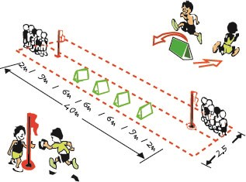
方法：
器材的放置如上图所示。每队要有两条跑道，只在一条跑道上放置栏架，另一条跑道不 放栏架。每队的第一棒是跨栏跑，第二棒队员接力后短跑。当各队的队员都分别完成了跨栏 跑与短跑后，比赛结束。比赛活动中要求队员左手传棒接力。
规则：

根据时间评定等级：时间最短的队为冠军，后面名次以此类推。

2、一级方程式
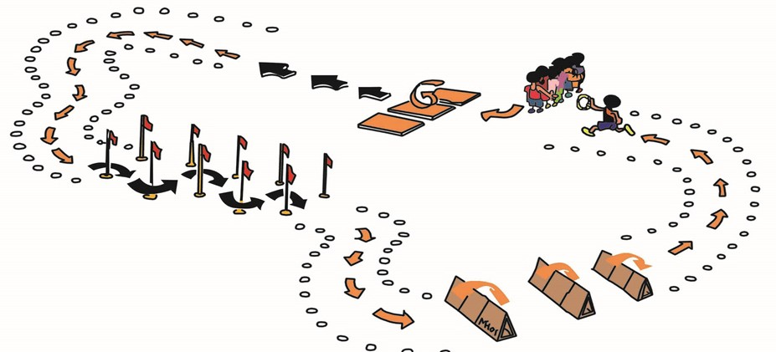

方法：
每隔为 60 米或 80 米划为一个区段，分别为全速平跑区、跨越栏架跑区和绕过障碍杆 区（如图所示）。用一根软绳来代替接力棒。每位参赛者开始时必须在垫子上做一个前滚翻。
“形式 1”是一个集体比赛项目，要求队中每个参赛者都必须完成整个比赛过程。一轮 比赛中要有 6 支队参加。
规则：

根据时间评定等级：时间最短的队为冠军，后面名次以此类推。

3、5 分钟耐力跑

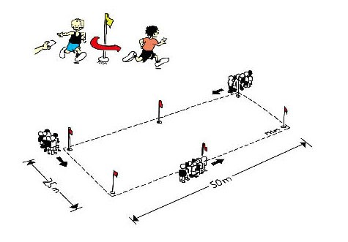

方法:
每队都要从确定的起点起跑，围绕周长 150 米的路线跑（见上图），每队的每名队员要 跑 5 分钟。要求所有参赛队同时起跑（哨声或发令枪等发令）。
每队的每位队员起跑时拿着一张卡片（小球，纸，软木或类似的东西），每跑完一圈后 就把它放到队里，跑一圈时再拿一张新的卡片。跑到 4 分钟时，哨声或发令枪发令提示还剩 最后 1 分钟，跑完 5 分钟后就发信号结束。
规则：
耐力跑后，每队把卡片交给裁判统计得分。只有跑完整圈才算一张卡片有效，没有跑完 整圈的卡片忽略不计。

4、十字交叉跳
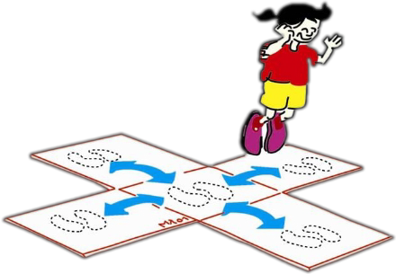
方法：
参赛者从跳跃用的十字交叉的跳板的中心跳到前方，再跳回后边，然后再到一边。特别 要说明的是，开始起跳的地方是十字交叉跳板的中心，从中心向前，然后向后跳回到中心， 再跳到后边，然后再返回中心；再跳到右边，再返回中心点。然后再跳到左边，再返回到中 心。（以上便是完成了一个轮回）循环进行
规则：
每名参赛的队员测试的时间为 15 秒。在测试的过程中，他必须让自己的双脚在上面跳 动更多的次数，每一轮回（前面、中间、两边、返回）可以得到 1 分，每次测试满分为 8 分。 取两次测试中较好的一次来当作他的比赛成绩来记录。

5、速度阶梯

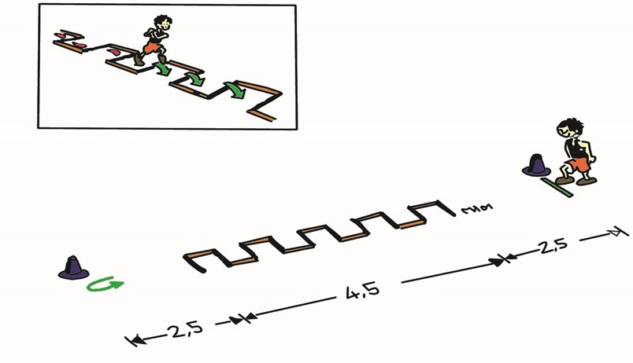

方法：
地板上放置着一个规则的梯子，在梯子的两端放置着两个锥形记号桶，两个锥形记号 桶之间的间距为 9.5 米远。且梯子的两端离锥体桶之间的距离也是相等的。（梯子长 5 米,两 端与锥形记号桶间距 2.5 米）（如图所示）准备起跑的时候，要求参赛者站在起跑线上。（起 跑线在锥形记号桶的延长线的，并与梯子的较短的一端平行。）在发令开始之后，参赛者跑 向梯子，尽可能快地有节奏地跑过那张梯子而达到梯子另一端的第二个标志桶（梯子每节的 间距是 50 厘米）在他/她跑过梯子并用自己的手触及一端的标志桶之后，参赛者应当快速地 通过梯子再跑回出发端的第一个标志桶。当他/她再用手触及第一个标志桶之后，计时员应 当马上停表计时。
如果参赛者在跑动的过程中，离开了梯子的上面（不是在梯子上面跑过的）或是跳过 的梯子，被测试的总距离应当由测试员（协助人员）在恰当的时候将下一个标志桶移远 1 米
（两边的标志桶处都应当各站一个人）。通过这种方式，如果参赛者没能恰当的按规则完成 测试，就可以通过增加跑动距离的方式来加以惩罚。如果在测试的过程中参赛者出现了两次 失误，则他/她所应该测试的距离也应随之增加 2 米,依此类推。
规则：
从两次测试中选择一次较好的一次成绩予以记分。

6、投掷少儿标枪
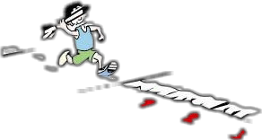

方法：
小孩子在 5 米 的区域里投掷标枪。在短距离的助跑后，参赛者从标记线以外投掷标枪 到投掷区里面（年龄组 1 和年龄组 2 的参赛者投掷轻的标枪，而年龄组 3 的参赛者则投 TURBO 标枪）。每名参赛者有两次测试的机会。
安全提示：在投掷标枪的过程中安全问题是很重要的，只有协助人员（裁判）能被允许 走进投掷区里面，严格禁止将标枪反向投掷！

规则：
投掷距离的测量方式如下：从标枪的落点作与投掷标记线平行的直线，然后两条平行 线间的距离就是该次投掷的成绩。测量的时候以 20 厘米为一个单位进行测量（如果落地点 在两个远度之间的时候，则取较远的一个成绩）。每名队员有两次测试的机会，其中较好的 一次成绩计入该队的总成绩。

7、跪投实心球
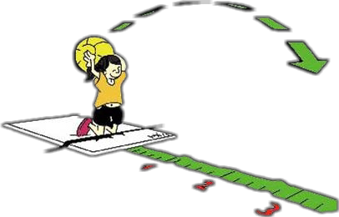

方法：
参赛者跪在体操垫子上（或是其他表面柔软的垫子上），在垫子的前面高出来的软的物 体（例如软的下陷的垫子或是泡沫材料的垫子）。然后，参赛者双膝跪地用双手高举空心球 于头顶，并斜靠于后方（绷紧身体）尽自己最大的力量将空心球向前方投掷出去，尽可能的 获得最大的投掷远度。投出去后，参赛者可能向前方倒到软的垫子上，所以要升高他前面的 垫子。
规则：
每个参赛者都有两次测试的机会。测量的时候以 20 厘米为一个单位进行测量（当落地 点落在两个远度之间的时候，则取远的一个成绩）。投掷距离的测量方式如下：从球的落点 作与投掷线平行的直线，然后两条平行线间的距离就是该次投掷的成绩。每名参赛队员较好 的一次测试成绩可以计入自己队伍的总成绩。
规则：
投掷距离的测量方式如下：从标枪的落点作与投掷标记线平行的直线，然后两条平行 线间的距离就是该次投掷的成绩。测量的时候以 20 厘米为一个单位进行测量（如果落地点 在两个远度之间的时候，则取较远的一个成绩）。每名队员有两次测试的机会，其中较好的 一次成绩计入该队的总成绩。

